Projeto OCE

Modelagem SOA

Autores: Guilherme C Lago  Marcelo Nobre de Morais  João Gabriel de Assis | Data de emissão:30/09/2022
Revisor: | Data de revisão
FOLHA DE CONTROLE DE REVISÕES

Número da versão | Data de emissão | Registro de modificações
1.0 | 30/09/2022 | Modelo de Processo As Is

Índice
1 Objetivo do Documento 4
1.1 Modelo de Processo As Is 4
1.2 Modelo de Processo To Be 4
1.3 Diagrama de Casos de uso 4
1.4 Especificação de Requisitos não funcionais 4

Objetivo do Documento

Descrever os processos de negócio (Relação do estoque com os departamentos de produção e compras) e sua integração com o sistema baseado em serviços.

Modelo de Processo As Is

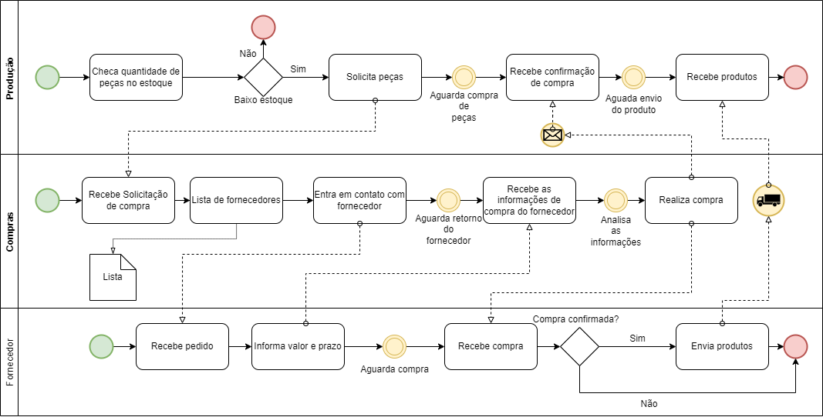

Modelo de Processo To Be

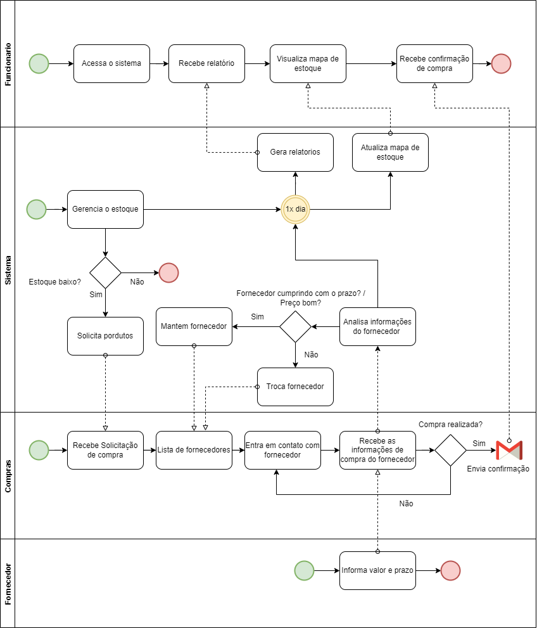

Detalhamento das tarefas do processo

Nome da Tarefa
Dados de entrada
Detalhamento do paso a paso da tarefa:
Dados de Saída:

Diagrama de Casos de uso

Elaborar o diagrama de casos de uso usando a notação UML

Especificação de Requisitos não funcionais
Descrever aqui os requisitos não funcionais do sistema.

